  UNIVERSIDAD DEL SALVADOR  Facultad de Ciencias Sociales, Educación  y Comunicación | Licenciatura en Ciencia Política

PROGRAMA 2026
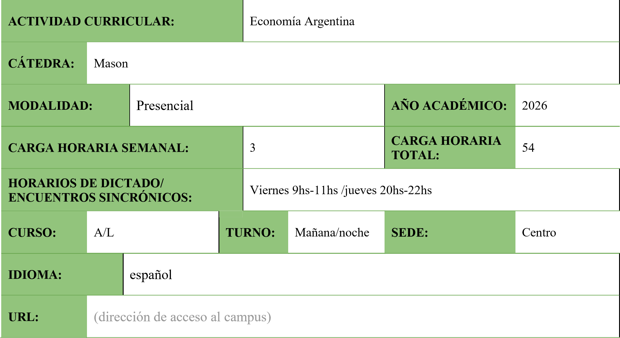

- CICLO:
(Marque con una cruz el ciclo correspondiente)

Básico

X

Superior/Profesional

- COMPOSICIÓN DE LA CÁTEDRA:

Docente | Función* | E-mail
Titular: Camilo Mason |  | mason.victorcamilo@usal.edu.ar
Adjunto/Asociado/Auxiliar
*A cargo -Tutor

Asesor técnico-pedagógico
(Completar si la materia tiene carga horaria a distancia)

- EJE/ÁREA EN QUE SE ENCUENTRA LA MATERIA/SEMINARIO DENTRO DE LA CARRERA:

Ciclo de Formación Disciplinaria – Formación Superior.

- FUNDAMENTACIÓN DE LA MATERIA/SEMINARIO EN LA CARRERA:
La aplicación de las herramientas analíticas aprendidas en las materias específicas de economía, tales como microeconomía y macroeconomía, es fundamental para el entendimiento de la coyuntura política de la Argentina y la comprensión de las políticas públicas aplicadas en la actualidad y en los períodos anteriores

- OBJETIVOS DE LA MATERIA:
Introducir a los estudiantes en los principales tópicos de la historia económica de la Argentina, utilizando como herramientas de análisis los desarrollos elaborados por la ciencia económica, con especial énfasis en el estudio de los procesos de aplicación de las políticas tanto coyunturales como estructurales, diferentes teorías del crecimiento y aspectos fundamentales del desarrollo económico. Se procurará brindar un marco analítico adecuado para la interpretación de los efectos prácticos de la política económica que se implementa en el contexto de la economía argentina

- ASIGNACIÓN HORARIA:
(La información consignada debe coincidir con la información que brinda la Resolución Rectoral que aprueba el plan de estudios de la carrera).
 | Teórica |  | Práctica |  | Total
Carga horaria de trabajo sincrónico (precisar:  presencial - mediante videoconferencia) | 54 |  |  |  | 54
Carga horaria de trabajo asincrónico
(trabajo asincrónico en plataformas - en horas y en %)
Carga horaria general | 54 |  |  | 54

- UNIDADES TEMÁTICAS, CONTENIDOS, BIBLIOGRAFÍA POR UNIDAD TEMÁTICA:

Unidad I: La Economía argentina en el largo plazo
Interpretaciones y debates historiográficos. ¿Argentina fue alguna vez una potencia mundial? Ventajas y problemas de los indicadores utilizados para medir la riqueza de las naciones. Producto Bruto Interno y Producto Interno per cápita. Índice de Desarrollo Humano y el Índice de Gini.

Bibliografía
Instituto Nacional de Estadística y Censos (2025). Evolución de la distribución del ingreso (EPH). Informes técnicos, 9(11).
Kulfas, Matias (2016). Los tres kirchnerismos. Una historia de la economía argentina 2003-2015. Siglo XXI. (Cap. 2 El contexto. La historia detrás de esta historia)
Miguez, Eduardo (2008). "El fracaso argentino". Interpretando la evolución económica en el "corto siglo XX". Desarrollo Económico, 44(176), 483-514.
Rougier, Marcelo (2026). Descifrando el “fracaso” económico argentino. Un ensayo sobre un debate (f)útil. Anuario del IEHS.
Schteingart, Daniel (2017). Datos contra el sentido común. No somos un país de mierda. Anfibia. https://www.revistaanfibia.com/no-somos-pais-de-mierda/

Unidad II: Inestabilidad política y económica (1953-1975)
La economía argentina en el contexto de los treinta años gloriosos. La política económica entre 1953 y 1975. Los ciclos de Stop & Go.

Bibliografía
Instituto Nacional de Estadística y Censos (2025). Balanza de pagos, posición de inversión internacional y deuda externa. Informes técnicos, 9(2).
Iramain, Lucas, Lacunza, Lucia, y Rougier, Marcelo (2025). Avances de la industrialización en un contexto de inestabilidad (1953-1975) En Marcelo Rougier (Dir.) y Camilo Mason (Coord.), El desarrollo esquivo. Historia de la economía y la política económica argentina (1860-2020), Errepar.
O’Donnell, Guillermo (1977). Estado y alianzas en la Argentina, 1956-1976. Desarrollo Económico, 16(64).
Rougier, Marcelo y Odisio, Juan (2019) El “canto de cisne” de la industrialización argentina. Desempeño y alternativas en la etapa final de la ISI. Revista de Estudios Sociales, 68,http://journals.openedition.org/revestudsoc/31728

Unidad III - Apertura, endeudamiento y desindustrialización 1976-2001
La apertura de la economía argentina luego de la segunda mitad de la década de 1970. La dinámica de endeudamiento externo. ¿Cómo se caracteriza el nuevo ciclo económico? Las crisis gemelas y las dinámicas devaluatorias: ¿de devaluaciones comerciales a devaluaciones financieras? La política monetaria entre 1975 y 2001. El proceso de desindustrialización.

Bibliografía
Bascur, Omar, Beorlegui, Hernán. y Glodowsky, Federico (2025). Liberalización, redistribución regresiva y desindustrialización (1976-2001). En Marcelo Rougier (Dir.) y Camilo Mason (Coord.), El desarrollo esquivo. Historia de la economía y la política económica argentina (1860-2020), Errepar.
Bertuccio, Esteban, Telechea, Juan Manuel y Wahren, Pablo (2012). Crisis de divisas y devaluación en Argentina: una perspectiva histórica. Nota técnica. 64, Ministerio de Economía.
Damill, Mario, Frenkel, Roberto y Rapetti, Martín (2005). La Deuda Argentina: Historia, Default y Reestructuración. Desarrollo Económico 45, no. 178 (2005): 187–233. https://doi.org/10.2307/3655857.
Herrera Bartis, German (2018). ¿De qué hablamos cuando hablamos de desindustrialización? Un breve recorrido por el debate teórico y una reflexión desde el caso argentino. Divulgativo, 7.
Schvarzer, Jorge y Tavonanska, Andrés (2008). Modelos macroeconómicos en Argentina. Del stop and go al go and crush. Documento de Trabajo, 15, CESPA-FCE.

Unidad IV - Nuevos y viejos problemas de la economía argentina 2002-2024
La economía global en el siglo XXI. Rápida recuperación y agotamiento del proyecto de crecimiento. Un nuevo Stop & Go o un ciclo económico electoral. El estado como problema y como solución. La evolución del endeudamiento externo. La inflación en el siglo XXI. La industria: recuperación y límites.

Bibliografía
Gerchunoff, Pablo., Rapetti, Martín, y de León, Gonzalo (2020). La paradoja populista. Desarrollo Económico. Revista
De Ciencias Sociales, 59(229), 299–328. https://revistas.ides.org.ar/desarrollo-economico/article/view/10
Raccanello, Mario y Ghibaudo Federico (2025). Ascenso y ocaso en el siglo XXI: viejos problemas y nuevos desafíos (2002-2020) En Marcelo Rougier (Dir.) y Camilo Mason (Coord.), El desarrollo esquivo. Historia de la economía y la política económica argentina (1860-2020), Errepar.
Zack, Guido, Montané, Martín, y Kulfas, Matias (2017). Una aproximación a las causas del proceso inflacionario argentino reciente. Serie de Documentos de Trabajo CIMaD 1, EEyN - UNSAM.
Todos los materiales propuestos estarán disponibles en plataformas de acceso a contenido que dispone la universidad - Biblioteca de USAL (RedBus) - o, si son textos de acceso libre, estarán compartidos desde el EVEA (entorno virtual/campus) .

8. METODOLOGÍA:
Se adoptará para el curso una metodología de teórica practica , lo que supondrá la combinación de desarrollos teóricos con actividades prácticas de análisis conceptual y estudios de casos, temas o problemas, a los efectos de presentar los desarrollos generales de los distintos temas.
Previo a cada encuentro -en caso de ser parte de las secuencias didácticas previstas- los estudiantes encontrarán en el aula virtual el material bibliográfico digital o el material didáctico disponible, el docente favorece los espacios de profundización teórica para abordar la bibliografía. Actividades evaluativas presenciales y trabajos prácticos sincrónicos.

13. BIBLIOGRAFÍA COMPLEMENTARIA:

Gerchunoff, Pablo y Llach, Lucas (2004) Ilusión y desencanto de cuatro generaciones argentinas, en Pablo Gerchunoff y Lucas Llach, El ciclo de la ilusión y el desencanto, Emecé.
Miguez, Eduardo (2008). "El fracaso argentino". Interpretando la evolución económica en el "corto siglo XX".
Desarrollo Económico, 44(176), 483-514.
Gerchunoff, Pablo, Rapetti Martín y de León, Gonzalo (2020). La paradoja populista. Desarrollo Económico, 59(229), 299-328.
Mazzucato, Mariana (2014). El Estado detrás del IPhone. En Mariana Mazzucato, El Estado Emprendedor.
Mitos del sector público frente al privado, RBA.
Rougier, Marcelo, Odisio, Juan, Raccanello, Mario, Sember, Florencia. (2016). Los desafíos del “Estado
emprendedor” El Polo Industrial-Tecnológico para la Defensa. Documento de Trabajo 4, AESIALFCE.
Schvarzer, Jorge y Tavonanska, Andrés (2008). Modelos macroeconómicos en Argentina. Del stop and go al go and crush. Documento de Trabajo 15, CESPA-FCE.
Williamson, John (1998). Revisión del Consenso de Washington. El Desarrollo Económico y Social en los umbrales del Siglo XXI, Banco Interamericano de Desarrollo
Abeles, Martín y Mariano Borzel (2004). Metas de Inflación: Implicancias para el Desarrollo. Centro de Economía y Finanzas para el Desarrollo de la Argentina, 1, 4-8 y 30-34Bulmer Thomas, Victor, “La deuda, el ajuste y el cambio de paradigma”. Historia económica de América Latina desde la Independencia. FCE.
Marichal, Carlos (2010). Nueva historia de las grandes crisis financieras. Una perspectiva global, 18732008, Debate,
Mario Rapoport (2010). Una revisión histórica de la inflación argentina y de sus causas. Aportes de
Economía Política en el Bicentenario, pp. 1-20
Herrera Bartis, German (2018). ¿De qué hablamos cuando hablamos de desindustrialización? Un breve recorrido por el debate teórico y una reflexión desde el caso argentino. Divulgativo, 7.
Kosacoff, Bernardo (2002). La Industria Argentina: Un Proceso de Reestructuración Desarticulado, CEPAL.
Schteingart, Daniel y Andrés Tavosnanska (2021). Del retorno de la desindustrialización al coronavirus (20162020). En Marcelo Rougier (Coord.), La industria argentina en su tercer siglo: una historia multidisciplinar (1810-2020), Ministerio de Desarrollo Productivo.
Botto, Mercedes, Delich, Valentina y Tussie, Diana (2003). El nuevo escenario político regional y su impacto en la integración. El caso del MERCOSUR. Nueva Sociedad, 186, 114-127.

- FIRMA DE DOCENTES:

Camilo Mason

- FIRMA DEL DIRECTOR DE LA CARRERA

